Dit document is geschreven vanuit de orientatie van de SoC, dus BLE versturen is versturen vanuit de SoC en ontvangen op de app.

**Services**

Een service is een groep waarin characteristics gestopt kunnen worden. Het is mogelijk om alle characteristics in één service te stoppen maar services zijn bedoeld om characteristics te groeperen met hetzelfde onderwerp.

Een service wordt gemaakt door in user_custs1_def.h een in de enum een naam toe te voegen, in dit geval is de naam SVC1_IDX_SVC. De service moet een een waarde hebben die gelijk is aan de laagste characteristic – 1, het moet dus hoger in de enum staan zoals hieronder te zien is. In dit voorbeeld heeft de laagste characteristic van deze service een waarde 1 dus moet de service de waarde 0 hebben.

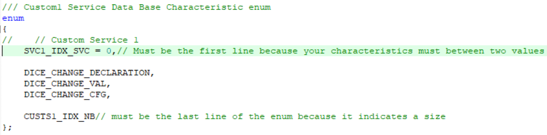

Als de service is toegevoegd in de enum dan wordt deze nu in user_custs1_def.c in de custs1_att_db struct toegevoegd zoals hieronder weergegeven is, de struct moet custs1_att_db heten omdat dit gebruikt wordt in drivers via een extern! att_dec1_svc is een id dat aangeeft dat dit een service declaratie is, deze declaratie is 128 bits lang en dat verklaart het volgende ATT_UUID_128_LEN. Alle services hebben alleen het permission read (RD). Daarna volgen twee grotes, de eerste geeft de maximale grote aan en de tweede geeft de huidige aan. Dit is beide de grote van custs1_svc1 wat het id is van de service. Het laatste geeft de huidige waarde aan.

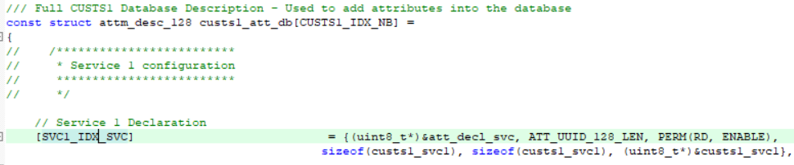

Als laatste voeg je de service toe aan custs1_services, let op deze moet ook altijd deze naam hebben vanwege dezelfde reden als custs1_att_db! CUSTS1_IDX_NB moet altijd in het laaste element van de array staan en het moet als laatste voorkomen in de enum in user_custs1_def.h, dit komt omdat CUSTS1_IDX_NB een grote aangeeft.



**Characteristics**

Characteristics zorgen voor de functionaliteit en staan gegroepeerd in een service. Het zorgt ervoor dat de apparaat waarmee verbonden wordt weet wat het kan verwachten en wat het kan versturen.

Een characteristic wordt gemaakt door eerst in de enum in user_custs1_def.h namen toe te voegen onder de desbetreffende service en boven CUSTs1_IDX_NB, zoals hieronder staat aangegeven. Om variabele waardes over te dragen met een server zijn 3 namen nodig, een declaratie, een waarde en een configuratie.

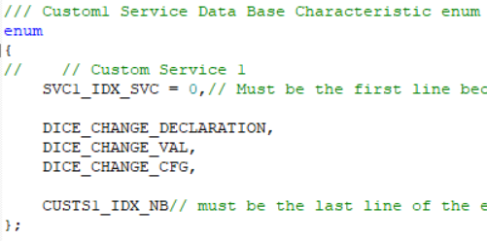

Nadat de namen zijn toegevoegd in de enum dan moeten ze nu worden toegevoegd in custs1_att_db struct in user_custs1_def.c, dit is hieronder weergegeven.

Eerst is de declaratie toegevoegd, dit wordt gedaan door het att_dec1_char te gebruiken, vervolgd door de lengte en de permissie. Een characteristic declaratie heeft altijd alleen een permissie read (RD). 0, 0, NULL staat voor de maximale grote, de huidige grote en de huidige waarde, dit is bij alle characteristic declaraties zo.

Vervolgens is de waarde toegevoegd, deze toevoeging zorgt ervoor de de characteristic run time variabele kan versturen en ontvangen. Dit is bereikt door een willekeurige niet voorkomende 128 bits lange id te gebruiken, dit maal wordt de functionaliteit niet door het id bepaald maar door de permissies. De permissie geven read (RD), write (WR), notifications (NTF) en write_reqeust (WRITE_REQ) hierdoor weet de server dat er een waarde geschreven mag worden.

Als laatste wordt de characteristic als client geconfigureerd, dit gebeurt met att_desc_cfg. Dit is een id wat aangeeft dat de characteristic een client is. Clients hebben altijd de permissie read (RD), write (WR) en write request (WRITE_REQ).

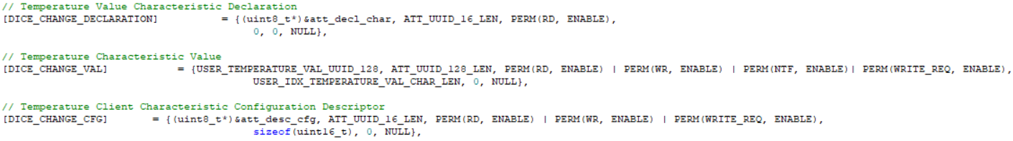

**Transfering data**

In user_peripheral.c is een functie genaamt user_catch_rest_hndl, deze functie wordt aangeroepen vangt bluetooth aanvragen op. In deze functie staat een switch case in waarin de ontwikkelaar aan kan geven wat er moet gebeuren bij bepaalde events. De switch case is hieronder weergegeven.

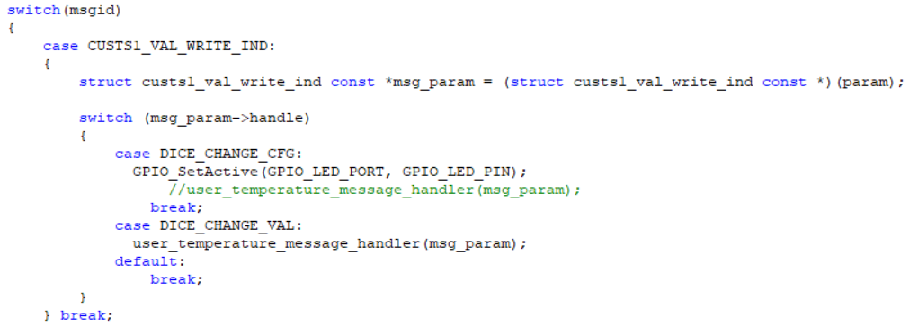

DICE_CHANGE_CFG en DICE_CHANGE_VAL zijn beschreven in het hoofdstuk characteristics. Wanneer er een write indicatie komt vanuit de server dan wordt de case CUSTS1_VAL_WRITE_IND uitgevoerd. Om berichten te versturen is het nodig voor de server om notificatie aan te zetten. Elke keer dat de status van de notificatie wordt aangepast wordt de code onder DICE_CHANGE_CFG uitgevoerd, via msg_param->value[0] is te zien of de server notificaties aan of uit zet, 0 is uit anders is aan. Op dezelfde manier kan er data ontvangen worden in de case DICE_CHANGE_VAL.

Als de notificaties aan staat kan data verstuurd worden naar de server, dit wordt gedaan op de onderstaande manier. In dit voorbeeld wordt 420 verstuurd. Dit wordt eerst gekopieerd naar een string en vervolgens wordt het bericht klaar gemaakt. Belangrijk is om de req->handle het deel van de characteristic te zetten dat er geschreven moet worden.

